**作 者 推 荐**

**凯西·谢尔曼（Casey Sherman）**

**作者简介：**

**凯西·谢尔曼（Casey Sherman）**是《纽约时报》、《华尔街日报》、《今日美国》和《波士顿环球报》的畅销书作家，著有17本作品，其中包括《怒海救援》（*The Finest Hours*）（现已成为华特迪士尼电影公司的代表电影，由克里斯·派恩（Chris Pine）和卡西·阿弗莱克（Casey Affleck）主演）的《爱国者日》（*Patriots Day*）（现已成为哥伦比亚广播公司电影公司的著名电影，马克·沃尔伯格（Mark Wahlberg）主演）。谢尔曼在2023年出版的真实犯罪畅销书《地狱小镇》（*Helltown*）目前正在亚马逊工作室开发中，将拍成一部有限的电视连续剧。谢尔曼的其他著作包括《12：汤姆·布雷迪为救赎而战的内幕故事》（12: The Inside Story of Tom Brady's Fight for Redemption）和《狩猎怀特：抓捕和杀害美国头号通缉犯头目的内幕故事》（HUNTING WHITEY: The Inside Story of The Capture & Killing of America's Most Wanted Crime Boss）等。谢尔曼参加过100多个电视和广播节目，是《时代周刊》、*Esquire*、《华盛顿邮报》、《波士顿杂志》和《波士顿先驱报》的特约撰稿人。

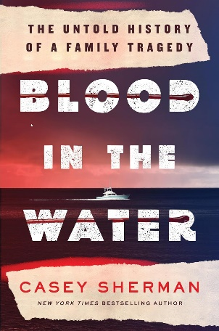**中文书名：****《水中之血》**

**英文书名：BLOOD IN THE WATER**

**作 者：Casey Sherman**

**出 版 社：Sourcebooks**

**代理公司：UTA /ANA/Zoey**

**页 数：304页**

**出版时间：2025年4月**

**代理地区：中国大陆、台湾**

**审读资料：电子稿**

**类 型：非小说**

**内容简介：**

混乱的水域隐藏着致命的秘密？

内森·卡曼（Nathan Carman）是一个有着复杂过去的年轻人，他奇迹般地从一艘漂浮在无情的北大西洋上的救生艇上获救，与此同时，关于他的母亲命运的问题也随之而来，据推测，她在他们的渔船沉没时溺水身亡。内森在海上失踪了一个星期，但身体状况却非常好，他对海浪中究竟发生了什么的描述引起了家人和执法人员的质疑。

内森讲述的出海捕鱼却出了岔子的故事不太合理，疑点越来越多。几年前，内森身家千万的外公神秘遇害，这让内森的母亲成为了一个极其富有的女人。在七百万美元的财富岌岌可危的情况下，内森是否犯下了终极背叛罪？又或者，这个悲剧故事的真相远不止这些？

《纽约时报》畅销书作者凯西·谢尔曼（Casey Sherman）为所有对默多家族谋杀案（Murdaugh murders）着迷的人，以及所有被金钱、权力和家庭之间的交集所吸引的人，讲述了一个扣人心弦的当代真实犯罪故事。

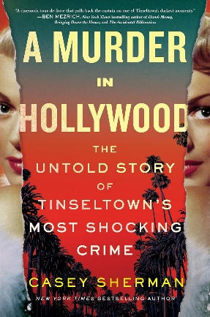**中文书名：《好莱坞谋杀案：“浮华之镇”最震撼人心的罪案背后不为人知的故事》**

**英文书名：A MURDER IN HOLLYWOOD: The Untold Story of Tinseltown's Most Shocking Crime**

**作 者：Casey Sherman**

**出 版 社：Sourcebooks**

**代理公司：UTA /ANA/Zoey**

**出版时间：2024年2月**

**代理地区：中国大陆、台湾**

**页 数：304页**

**审读资料：电子稿**

**类 型：非小说**

***USA TODAY* BESTSELLER**

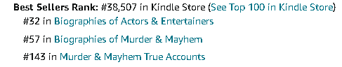

**内容简介：**

**璀璨星光背后的黑暗故事**

表面上看，好莱坞女星拉娜·特纳（Lana Turner）似乎拥有一切：蓬勃发展的电影事业、漂亮的女儿以及大多数人梦寐以求的名利等等。但是，这位著名的致命女郎开始与黑帮老大约翰尼·斯托帕纳托（Johnny Stompanato）约会，从此，她的私生活变得充满暴力且难以预料。约翰尼·斯托帕纳托是西海岸臭名昭著的黑帮老大米奇·科恩（Mickey Cohen）的打手。拉娜十几岁的女儿谢丽尔（Cheryl）眼睁睁地看着她深爱的母亲生活因为斯托帕纳托强烈的嫉妒心而每况愈下。最终，拉娜无法忍受身体和精神上的虐待，试图与斯托帕纳托断绝关系，但却造成了灾难性的后果。关于那个致命夜晚发生的事情，细节仍然模糊不清，但最终以一系列疯狂的电话和斯通帕纳托死在拉娜卧室的地板上而告终，谢丽尔声称自己为了保护母亲，用刀刺进了他的腹部。随后的谋杀案审判成为当年的头条新闻，其戏剧性令所有好莱坞电影都黯然失色。

好莱坞这个“浮华之镇”的天鹅绒帷幕由《纽约时报》畅销书作者凯西·谢尔曼（Casey Sherman）缓缓揭开，揭示了充斥着大男子主义和对女性随意施暴的名人黑幕，讲述了拉娜·特纳和她女儿的故事，母女二人最终站出来反抗了盘桓在家庭之中多年的虐待行为。《好莱坞谋杀案》将时间带回了电影的黄金时代，再现了20世纪最臭名昭著的真实犯罪故事。

**媒体评价：**

“《好莱坞谋杀案》是真实犯罪和好莱坞历史爱好者的必读书，不会让人失望！凯西·谢尔曼巧妙地将诱惑、浮华和狡黠恰到好处地融合在一起，让读者目不暇接。这本书从头到尾都让人目瞪口呆”。

——克斯汀·迪利（Kristin Dilley），“深陷杀局”（*Mind over Murder*）播客联合主持人

“凯西·谢尔曼令人惊叹的新书《好莱坞谋杀案》将读者带入了20世纪50年代电影圈花花世界的背后，让大家坐在前排观看一部发生在现实生活中的黑色电影，有关拉娜·特纳以及她与洛杉矶黑帮老大之间可怕的爱情故事。这是一个关于女性赋权的暴力而又令人心碎的事件，比女主自己主演的任何一部电影都更加扣人心弦”。

——特伦斯·温特（Terence Winter），《黑道家族》（*The Sopranos*）执行制片人，《大西洋帝国》（*Boardwalk Empire*）主创

“这是一段在20世纪50年代好莱坞的灯红酒绿之下的狂野旅程，再次证明凯西·谢尔曼是该类型的大师。《好莱坞谋杀案》引人入胜，令人大开眼界，推演无懈可击，是一部揭开好莱坞最黑暗时刻帷幕的力作，让人历历在目，重塑了对拉娜·特纳作为女性力量永恒偶像的认识。凯西·谢尔曼此举意义深远，改变了游戏规则，将人们的视线从丑闻转移到了一位女性为自己的生活和遗产而奋斗的力量和坚忍不拔的品质上”。

——本·莫兹里奇（Ben Mezrich），《纽约时报》畅销书作者，著有《傻钱》（*Dumb Money*）和《偶然的百万富翁》（*The Accidental Billionaires*）。

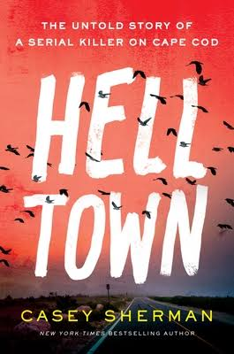

**中文书名：《地狱之城：科德角杀手秘事 》**

**英文书名：HELLTOWN：The Untold Story of a Serial Killer on Cape Cod**

**作 者：Casey Sherman**

**出 版 社：Sourcebooks**

**代理公司：UTA/ANA/Zoey**

**出版时间：2022年7月**

**代理地区：中国大陆、台湾**

**页 数：233页**

**审读资料：电子稿**

**类 型：非小说**

**内容简介：**

**在查尔斯·曼森之前，还有另一个臭名昭著的杀手----托尼·科斯塔，科德角连环杀手。**

1969年:嬉皮潮在马萨诸塞州的普罗文斯敦蓬勃发展。长发少年漫步街头，弹着吉他，宣扬和平与爱……

托尼·科斯塔是这一切的中心。

对于一群被迷住的年轻女性来说，他被称为“陛下”。他是她们反文化运动的领袖，一个到处分发迷幻药，口才出众的迷人男子。但在他善良的外表下隐藏着一种扭曲的、无法控制的愤怒，这种愤怒随时可能爆发。托尼·科斯塔是科德角最危险的人，只要与之接近，没有人是安全的。

当年轻女性开始消失时，科斯塔天生的魅力和帅气的外表最初使他免受怀疑。但随着尸体被发现，警方将他作为主要嫌疑人。与此同时，当地作家库尔特·冯内古特和诺曼·梅勒陷入了一场竞赛，竞赛的结果将作为能够确保他们作为伟大的文学偶像的遗产，恰好他们都把目光锁定在托尼·科斯塔和他所代表的嬉皮士文化上，他们将之看作有希望的主题，并为之展开独立研究，美国两位最伟大作家之间的战火也悄然点燃。

使人身临其境，饱受震惊,《地狱城》无疑是具有里程碑意义的犯罪故事：它让读者回到动荡的1960年代后期,揭示了一个臭名昭著的连环杀手的秘密,甚至呈现了了科斯塔、冯内古特和梅勒在这座海滨城市找到的线索。《纽约时报》畅销书作者凯西·谢尔曼带来了一个惊人的故事。

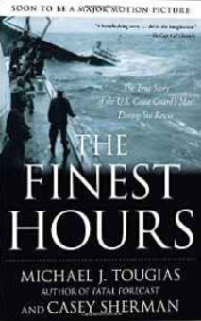**中文书名：《怒海救援》**

**英文书名：THE FINEST HOURS: The True Story of the U.S. Coast Guard's Most Daring Sea Rescue**

**作 者：Michael Tougias and Casey Sherman**

**出 版 社：Scribner**

**代理公司：Inkwell/ANA/Zoey**

**页 数：224页**

**出版时间：2010年4月**

**代理地区：中国大陆、台湾**

**审读资料：电子稿**

**类 型：非小说**

**版权已授：巴西、韩国、土耳其、意大利、保加利亚、英国**

**简体中文版曾授权，版权现已回归**

[**https://book.douban.com/subject/26953600/**](https://book.douban.com/subject/26953600/)

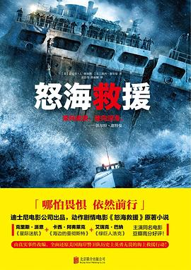

**中简本出版记录：**

**书 名：《怒海救援》**

**作 者: 迈克尔·J. 图加斯 / 凯西·谢尔曼**

**出版社: 北京联合出版公司**

**译 者: 姜忠伟 / 张丽颖**

**出版年: 2017年3月**

**定 价: 39.50元**

**装 帧: 平装**

**影视资讯：**

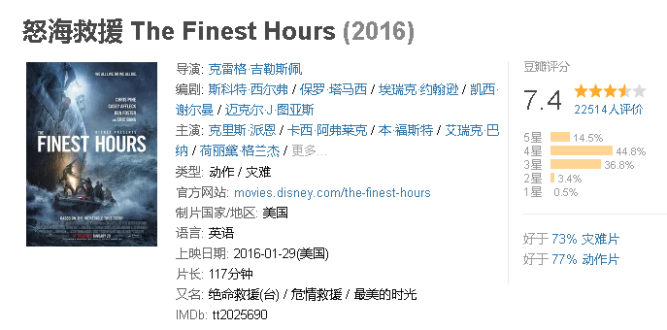

**内容简介：**

1952年冬天，最酷寒的东北风肆虐新英格兰。恶劣的天气将冰冷的大西洋变成了最危险的风区，也为这个有史以来最英勇的救援故事提供了背景舞台。

2月18日，星期一凌晨，风暴肆虐，两艘油轮——彭德尔顿号和美世堡号，发现自己陷入了可怕的境遇。船体材料根本无法承受如此凶猛的海浪，两艘油轮无一例外都被海浪击碎，几十名船员完全暴露在大西洋中冰冷的海水中。《怒海救援》（*The Finest Hours*）讲述了一个引人入胜的真实故事——勇敢的救援人员尽全力去拯救蜷缩在两艘破碎船只里的海难者。

书中充满惊险的场景，船只倾覆，船员英勇地同凶险的大海搏斗。

落水的海难者并未全数生还，但是考虑到风暴的残酷程度与生还概率，这仍然是个奇迹——结局也证明了他们的英勇无畏。

**媒体评价：**

“《怒海救援》（*The* *Finest Hours*）精确地描述了多层面的救援行动。”

----《波士顿环球报》（*The Boston Globe*）

“优秀的海难小说……图加斯和谢尔曼成功地营造了海难的场景，水手们生还与否完全仰仗救援者的能力与勇气。”

*----*《书目杂志》（*Booklist*）

“一鸣惊人的海难小说……令读者们身临其境。”

----《普罗维登斯日报》（*Providence Journal*）

“这部作品记录了海难者的智慧、勇气和牺牲。”

----《明尼阿波利斯星坛报》（*Minneapolis Star Tribune*）

**感谢您的阅读！**

**请将反馈信息发至：版权负责人**

**Email**：[**Rights@nurnberg.com.cn**](mailto:Rights@nurnberg.com.cn)

安德鲁·纳伯格联合国际有限公司北京代表处

北京市海淀区中关村大街甲59号中国人民大学文化大厦1705室, 邮编：100872

电话：010-82504106, 传真：010-82504200

公司网址：[http://www.nurnberg.com.cn](http://www.nurnberg.com.cn/)

书目下载：<http://www.nurnberg.com.cn/booklist_zh/list.aspx>

书讯浏览：<http://www.nurnberg.com.cn/book/book.aspx>

视频推荐：<http://www.nurnberg.com.cn/video/video.aspx>

豆瓣小站：<http://site.douban.com/110577/>

新浪微博：[安德鲁纳伯格公司的微博_微博 (weibo.com)](https://weibo.com/1877653117/profile?topnav=1&wvr=6)

微信订阅号：ANABJ2002

